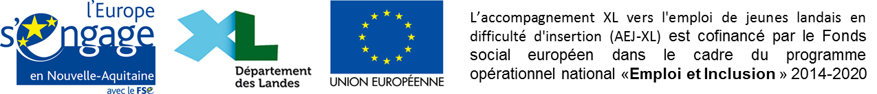

Fiche d’orientation / mise en relation AEJ XL
Date :
Nom de la structure présentant le jeune :
Nom de la personne en lien avec le jeune et fonction :

Téléphone :

Mail : Fax :

Zone et Référent AEJ XL

Secteur Marsan Pascale BERDERY
Tel : 07 87 86 95 46 Mail : pascale.berdery@landes.fr

Secteur Grand Dax Christophe PELLAUMMAIL
Tel : 06 45 14 63 22 Mail : christophe.pellaumail@landes.fr

Secteur Côte Sud (Macs et Seignanx) Bruno DECIS
Tel : 06 09 18 57 61 Mail : bruno.decis@landes.fr

Secteur Parentis / Mimizan Laurent ABADIA
Tel : 06 45 14 38 31 Mail : laurent.abadia@landes.fr

Jeune orienté :
Prénom : NOM :
Date de naissance : Lieu de naissance :

Adresse :
Code postal et commune :
Tel : mail :
Cocher si ZRR QPV
N° Sécurité Sociale :

Nationalité :
Française UE (Préciser Pays) : Hors UE (Préciser Pays) :

Titre de séjour (carte de résident…) :
Date de fin de validité :

Situation Actuelle :

Inscrit Pôle Emploi : Oui Ide :……………………… Non
Inscrit Mission Locale Oui Non
Vit au foyer de ses parents Oui Non

Locataire, propriétaire Hébergé par sa famille Hébergé par des amis En Foyer CHRS
Autres (préciser) :………………………………………………..
Vit-il en couple ? Oui Non
Si oui : Marié(e) PACS autre
Seul(e) avec enfant(s)
Reçoit-il le soutien financier des parents ? Oui Non
Appartient-il à un foyer bénéficiaire du RSA ? Oui Ayant droit Allocataire principal
Non

Dernière classe suivie :
Diplôme le plus élevé obtenu :

Argumentaire du partenaire

- Parcours du jeune / Difficultés identifiées :

- Projet, Motivation et disponibilité :

- Autres observations :

